МУК «Ногинский музейно-выставочный центр»
Московская областная общественная организация бывших несовершеннолетних узников фашизма (МООО БНУФ)

ВЫСТАВКА
«Акварель»
Адольф Бёлих
с 08.06.2022 по 04.07.2022
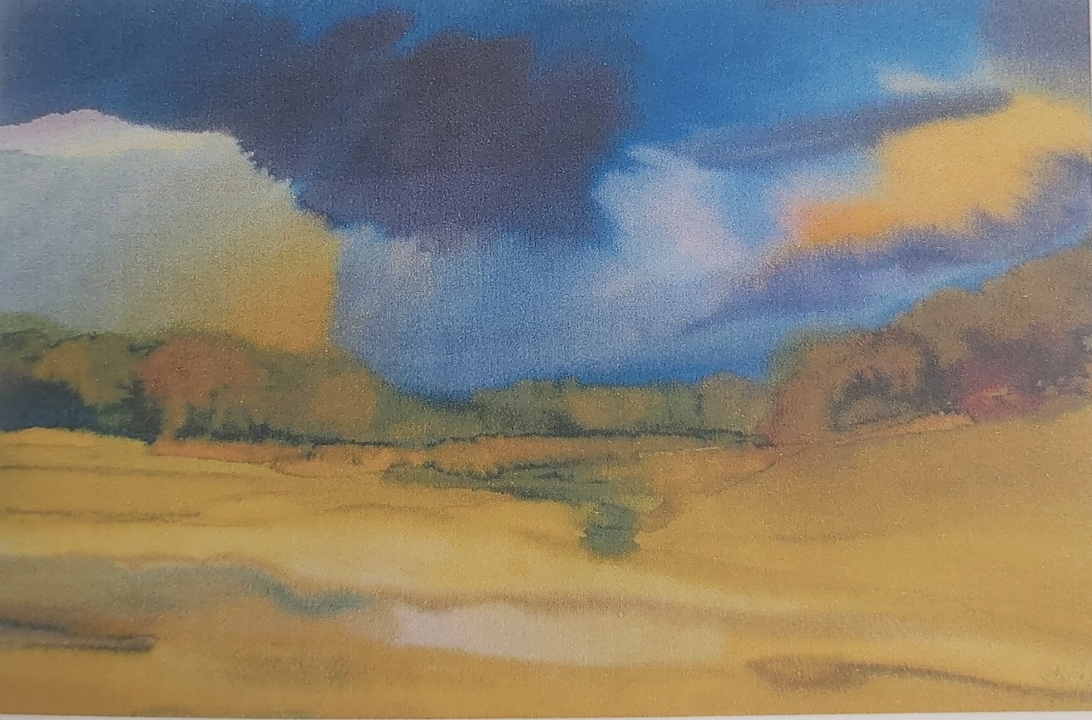
г. Ногинск, площадь Бугрова, дом 2. Тел. 8-496-514-16-07

Режим работы: Вторник – Воскресенье с 11.00 до 17.00 без перерыва на обед.

